LOGOPEDSKE VJEŽBE (Nemanja Vukotić,mag.prim.educ.)
UČENICA: Mi.O. (OOS14)
DATUM: 15.4.2020.

ZADATAK:
1. OPIŠI SLIČICE PUNIM REČENICAMA.
2. IZMISLI IME DJEČAKU ILI DJEVOJČICI ZA SVAKU SLIČICU.
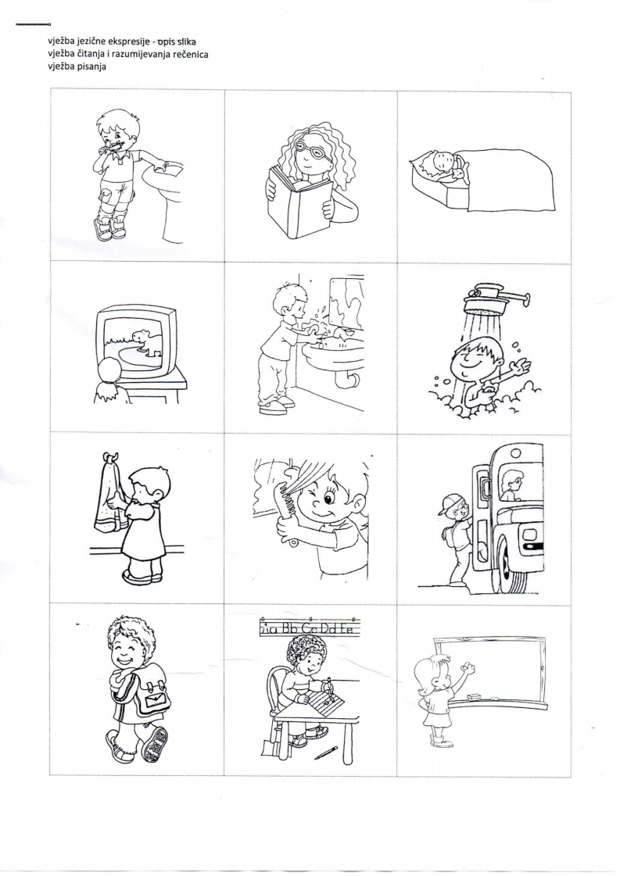
(NPR. MIHAEL PERE ZUBE.)

